株式会社アメディア作成
OrCam My Eye 2.0
簡易ガイドブック

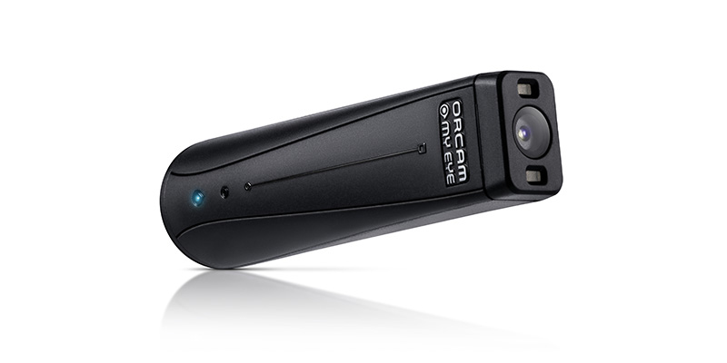

本書は、OrCam My Eye 2の簡易なガイドブックです。
機器の使い方のほかに、アメディアからご購入頂いた皆様向けのサービス内容についても記載しています。
以下、本書の中では、「OrCam My Eye 2」を「本機」と呼びます。

目次

第1章 はじめに

第1節 安全上のご注意
第2節 保証について
第3節 ユーザー登録
第4節 パッケージ内容

第2章 導入ガイド

第1節 本機本体の各部の名称
第2節 簡単操作ガイド

第3章 ジェスチャー

第4章 その他の機能

第1節 自動読み上げ
第2節 記憶させる
第3節 紙幣の認識
第4節 色の認識

第5章 設定

第6章 ソフトウェア更新

第7章 ヒント

付録 ベースの装置方法

第1章 はじめに

第1節 安全上のご注意
本機器を使用する前に、この安全上のご注意をお読みください。
本機器は日常生活を援助するための補助機器です。
白杖に取って代わることはできません。
心の集中が途切れると危険な路上や柵のない駅ホーム等の場所では、本機は使用しないでください。
また、本機を装着しても、車の運転はできません。

以下、本機を適切にご使用いただくための注意事項です。
以下の注意事項が守られていない場合には、保証の対象外となります。

・本機を落下させないでください。
・気温は０度から４０度の範囲内でご使用ください。
・湿度は１０パーセントから９０パーセントの環境の範囲内でご使用ください。
・浴室や、プールや海などで使用しないでください。
・雨などに濡らさないでください。
・水に浸さないでください。
・指でカメラのレンズを触らないでください。
・レンズを掃除する際は、掃除用の布ときれいな水だけをご使用ください。アルコールなどの薬品類は使用しないでください。
・充電の際は、本機添付の充電器をご使用ください。別の充電器を使用して故障した場合は、保証の範囲外となります。また、火災のリスクもあります。
・ボタンを強く押さないでください。
・端子を無理に差し込もうとしないでください。
・磁気に近づけないでください（故障またはデータ喪失のリスクがあります）。
・本機のマグネットはペースメーカー等の医療機器に影響を与えることがあります。少なくとも１５CM以上離れているように気を付けてください。
・自分でバッテリーを交換しようとしないでください。
・修理が必要なときは、自分で修理しようとせず、販売店に連絡ください。自分で修理しようとした形跡があると、保証の範囲外になります。

第2節 保証について
本機の保証期間は、ご購入後1年間です。
保証期間中は、お客様にご使用上の不手際がない限り、無償で修理致します。
修理期間中、代替機が必要なときは、有料レンタルにて対応させて頂きます。
弊社の保証の範囲は、いかなる場合でも、本機のご購入価格を上限とさせて頂きます。

第3節 ユーザー登録
同梱の保証書兼ユーザー登録カードの内容に従って、ユーザー登録をお願いします。
ユーザー登録がされていないと、本機に関する新しい情報がお客様に届かなくなります。
ユーザー登録は、お電話または以下のホームページからもできます。
http://www.amedia.co.jp/product/usercard.html

第4節 パッケージ内容
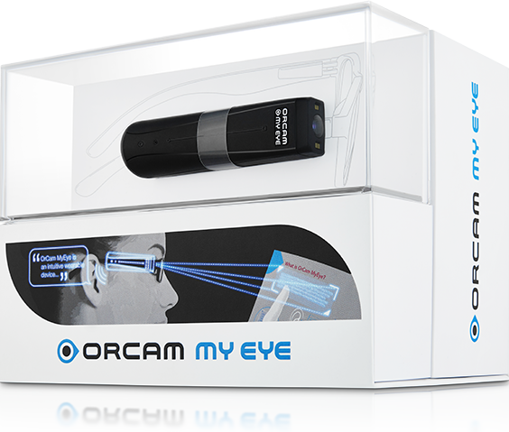

パッケージには、以下のものが同梱されています。
・本機本体
・充電器
・充電用ケーブル
・装置用ベースのついた眼鏡フレーム
・クリッパーのついた装置用キット
・革製のキャリイングケース
・ストラップ
・簡易ガイドブック
・保証書兼ユーザー登録カード

第2章 導入ガイド

第1節 本機本体の各部の名称
本機は、長さ76mm、幅21mm、高さ14.9mm の片側が平らなスティック型の機器です。

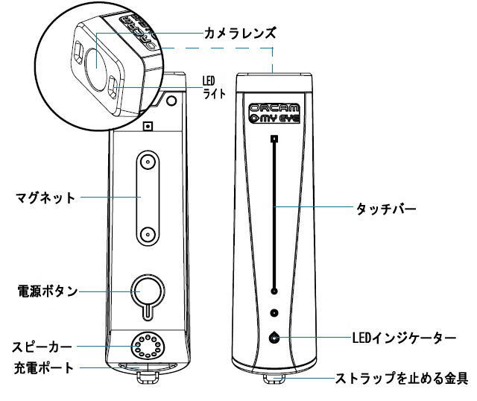

平らな面を下にして置くと、片側にストラップを止める金具があり、その反対側がカメラになっています。
カメラのレンズには、なるべく指で触れないように気配りしてください。レンズが汚れると、読み取り精度が落ちるからです。
本体の上に、1本の筋が浮き出ています。この筋が「タッチバー」です。
ストラップを止める金具の下に、充電用のポートがあります。
充電するときは、このポートに、充電ケーブルの小さい方の端子をセットし、逆側の大きな端子を充電器に差し込みます。そして、充電器はコンセントに差し込みます。
本機は、40分でフル充電になります。

次に、タッチバーを下にして置くと、平らな面を触ることができます。
平らな面には、丸い小さなスイッチと、長方形のくぼみがあります。
丸い小さなスイッチは電源ボタンです。
長方形のくぼみは、ベースに設置するためのマグネットです。
また、充電ポート側にスピーカーがあります。
第2節 簡単操作ガイド

1. 起動と終了

1.1. 起動方法
電源ボタンを約２秒間押します。
すると、電源近くのライトが緑になります。
約25 秒経過すると、ビープ音が鳴り始めます。さらに50秒ほど経過すると、
本機から、「OrCam Version 8.準備ができました。バッテリー充電は[……]パーセントです」というアナウンスが流れます。
もしも起動したかどうかがわからないときは、タッチバーを触ってください。起動している場合には「返事」が聞こえてきます。

1.2. 終了方法
電源ボタンを１回押します。すると、「保留中。再度押してシャットダウンしてください。」と発声します。
もう１度電源ボタンを押すと、「シャットダウン中。お待ちください」と発声し、最後に、「電源オフ、さよなら」と言って、電源が切れます。
なお、保留中になってからある一定以上の時間が経過すると、電源ボタンは、終了ではなく、スリープ解除の役割を果たします。このときには、「ウェィクアップ中」という音声が流れます。

2. スリープ・モード(保留中)
電源ボタンを１回押します。
「保留中。終了するにはもう１度押してください」と発声します。これで、スリープ・モードに入りました。
また、本機は、3分間使用しないでいると、自動的にスリープ・モードに入ります。このときも、「保留中」という音声が流れます。
スリープ・モードから復帰したいときは、電源ボタンを押すか、または、タッチバーを2回タップします。
本機は、スリープ・モード状態で３時間経つと、自動的に終了します。

3. ボリューム調整
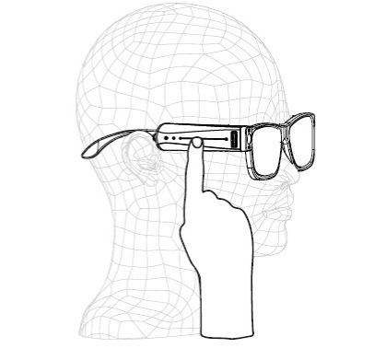
タッチバーを充電ポート側からカメラ方向に向かってスワイプすると、ボリュームが上がります。
逆に、カメラ側から充電ポート側に向かってスワイプすると、ボリュームが小さくなります。

4. シャッターを切る
タッチバーのカメラに近い部分に指をあてがい、そこからサッと指を勢いよく離すと、シャッターが切られます。シャッターが切られたことは、音で判ります。

5. 印刷物を読む
印刷物を30センチぐらいの距離に構えてシャッターを切ると、カメラで撮影した部分の内容を読み上げます。
印刷物を構えずにシャッターを切ると、カメラで撮影した人や物体を、本機がわかる範囲で説明します。

第3章 ジェスチャー
本機には、いろいろなジェスチャー操作があります。

1.指さしジェスチャー
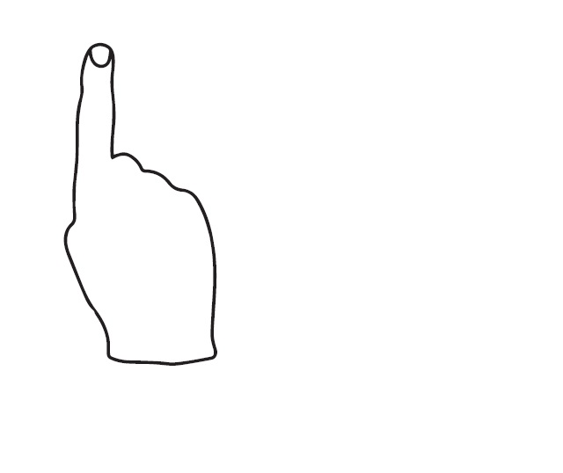
対象物を指さして読み上げ・認識をさせることができます。
シャッターを切る動作の後、対象物を指さすと、その対象物の内容を読み上げたり、そのものが何であるかを教えてくれます。
指さすときは、指の爪がカメラ側を向いている必要があります。
あなたの指が対象物認識の邪魔になっているときは、２重ビープ音が鳴ります。
そのときは、カメラの範囲から指を避けてください。

2.停止ジェスチャー
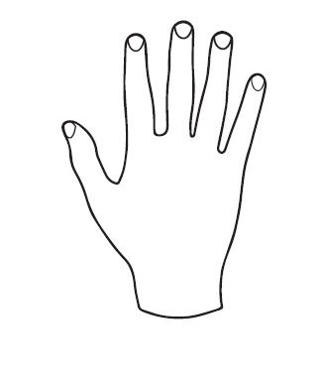
読み上げを停止させたいときにこのジェスチャーを使います。
あなたの顔の前で、手のひらで印刷物をカバーしてください。
手のこうがあなたに向いている向きです。
3.時間ジェスチャー
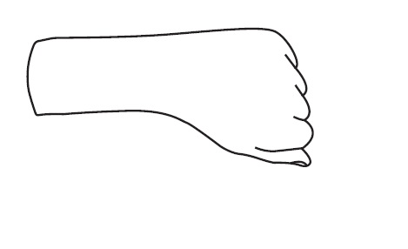
現在の時刻をアナウンスさせるには、手を閉じて上げてください。
時計を見ているかのように、手の甲があなたに向かなければなりません。数秒後、Orcamは現在の時刻を発声します。
現在の時刻の他に、曜日と日付を発声させたいときは、手をもう少し長くその状態に保ってください。

4.読み上げ
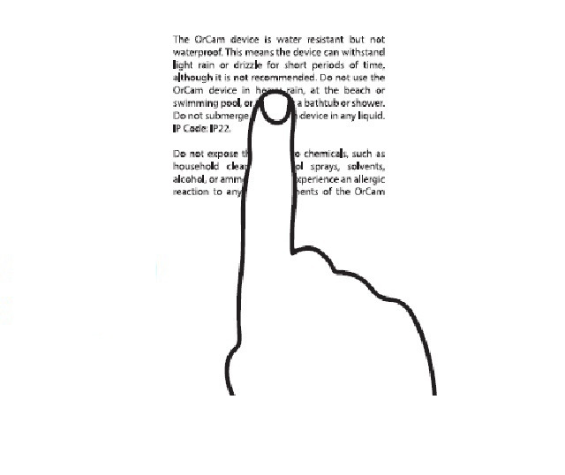
指差して読み上げさせるには：
段落を読ませたいときは便利です。
文書をあなたの顔の前にまっすぐに３０CM離した状態に持ちます。
指さしジェスチャーで、読みたい場所を指します。
２重ビープ音が聞こえたら、指を離します。
撮影の音が聞こえます。
写真を処理している間に複数のビープ音が聞こえます。それから読み上げがは締まり、読み終わるとチャイムが鳴ります。

ページ自動認識で読み上げるには：
まず設定メニューで自動読み上げを有効にします（初期状態では無効になっています）。
読み上げたい文書を、数秒間直接見ます。
撮影の音が聞こえます。
本機が読み上げを開始し、終わる時はチャイムが鳴ります。

指さして読み上げ
タッチ読み上げ：
メニュー項目または新聞記事の見出しなどの場合に、文書の特定の行を読み上げさせるために便利です。
２回ビープ音が聞こえるまで、指差しジェスチャーで、読みたいテキストを指さし、その直下に指を保ちます。
本機は、あなたの指より上にある約３行から読み上げ始めます。
新しい部分を読むには、ページ上の新しい場所まで指で上または下にスライドします。
カメラは、あなたが読みたい新しい場所まであなたの指を追跡します。
本機は２回ビープ音を鳴らしてから、新しい場所から読み上げ始めます。

タッチバー機能による読み上げ：
ページ全体を読みたいとき：
読みたい文書を見ます。
タッチバーを触ります。
１回ビープ音が聞こえます。撮影の音が聞こえます。
本機は文書を読み上げます。終わるとチャイムが鳴ります。
読み上げを停止または再開させるには、タッチバーを２回触ります。
読み上げを先に進めるには、タッチバーに沿って指で前にスワイプします（音量を上げる操作と同じ）。
読み上げを前に戻すには、タッチバーに沿って指で後ろにスワイプします（音量を下げる操作と同じ）。
読み上げを中断させるには、バーを触ったり、あるいはストップジェスチャーを使います。

第4章 その他の機能

第1節 自動読み上げ
本機は、対象物を数秒間凝視すると、その対象物を音声でお知らせします。

第2節 記憶させる
本機には、顔や商品を記憶する機能があります。

1.顔の認識
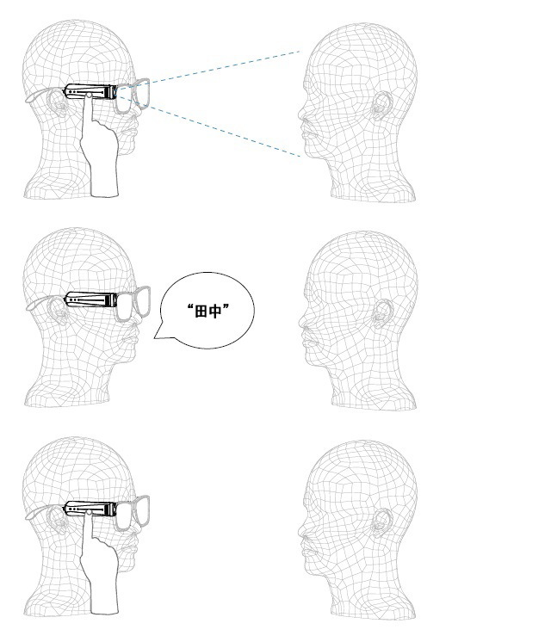
約1メートル離れた距離から、人の顔を連射して、その人の顔を記憶させることができます。
音声のガイダンスが聴こえるまで、タッチバーを長押しします。
すると、連続撮影が始まります。
連続撮影している間、撮影している人には頭をゆっくりと様々な方向に傾けたり回したりするように依頼します。
これで、本機がその人の顔を様々な角度から記録し、後程その人を様々な角度から認識できるようになります。
終了するときは、タッチバーから指を離します。
本機は、その人の名前を聞くので、あなたの声で名前を録音します。
その後、完了する場合にはタッチバーを触ります。録音し直したい場合はスァイプします。
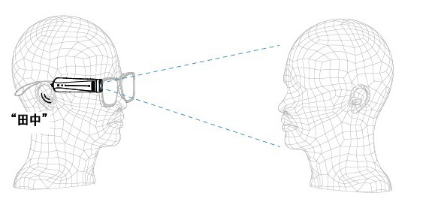
本機は、記録した顔を認識するたびにあなたが録音した名前を再生します。
なお、普通に撮影することにより、記憶させていない人でも、その人が男性か女性かなどを教えてくれます。

2. 商品の認識
標準設定では無効になっていますので、この機能を使いたいときは、設定メニューで有効にします。
覚えさせたい商品を３０CM離れた状態で保ちます。
商品の一つの側面をまっすぐ見ます。ビープ音が聞こえるまでバーを長押しします。
本機は「新しい商品の学習を開始します。商品に３回、それぞれ違う位置から当ててください」と発声します。
２回ビープ音が聞こえるまで、商品の一つの側面の真ん中を指します。
指を離し、撮影の音が聞こえるまで待ちます。
本機は、商品の一つの側面を学習したら教えてくれます。
商品の別の側面を覚えさせるには、その側面で上記の諸ステップを繰り返します。
全ての側面の学習を終えたら、商品の学習を完成するために、数秒待ちます。
本機は、ビープ音の後に商品名を録音するように発声します。
商品名を録音したら、完了する場合にはタッチバーを触ります。名前を録音し直したい場合はバーをスァイプします。
本機は、その商品を認識するたびにあなたが録音した名前を再生します。
本機は四つの商品サイズまで学習できます。学習したサイズだけで商品を認識します。

第3節 紙幣の認識
３０CM離れたところに紙幣を構えます。
手動の場合は、普通にシャッターを切ります。
自動の場合は、数秒の間、紙幣をまっすぐに見ます。
本機は、しの紙幣の価値を読み上げます。

第4節 色の認識
本機は様々な色を認識できます。
３０CM離れたところに対象物を構えます。
２回ビープ音が聞こえるまで、指差しジェスチャーを使って、色を知りたい表面を指してください。
本機が色をアナウンスするまで、指を離さないでください。
第5章 設定

設定メニューを開くには、電源ボタンを押しながら、タッチバーに沿って指でスワイプします。続いて電源ボタンから手を離します。
設定メニューの中では、スワイプで項目移動、タッチバーへのタッチで確定です。
音声でのメッセージが丁寧なので、よく聞いて操作してください。

1.音量の設定
音量を上げるには、タッチバーに沿って指で前にスワイプします。
音量を下げるには、タッチバーに沿って指で後ろにスワイプします。
音量レベルは10段階あります。

2.内部の時計の設定
タイムジェスチャを使うと、本機に現在の時刻と今日の日付を発声させることができます。
標準設定ではこの機能は有効です。

3.その他の設定
以下の項目の設定を変更できます。
・読み上げの言語
・読み上げ速度
・音量
・読み上げ設定
・ジェスチャー設定
・顔設定
・商品、バーコード、紙幣と色の設定
・一般設定
・設定終了

第6章 ソフトウェア更新

Wi-Fiを通して、本機のソフトウェアを更新できます。
始める前に、アクセスできるWi-Fiネットワークのある場所にいることを確認してください。
あなたのWi-Fiネットワークを定義してください：
・パソコンまたはスマートフォンで
www.orcam.com/wifiset
にアクセスします。
・あなたのWi-Fiネットワークを設定するための画面上の指示に従って操作してください。
・画面上にQRコードが表示されます。
あなたの本機では：
・本機を充電器に接続してください。
・セットアップメニューを開き、一般設定メニューを開き、Wi-Fi設定メニューを開きます。
・パソコンまたはスマートフォンの画面上のQRコードを使って接続するための音声による指示に従って操作してください。
・「Wi-Fiに接続するためにタッチしてください」つまりメニューの次の項目を選んで、本機をWi-Fiに接続します。
あなたのWi-Fiネットワークが定義された後は、そのネットワークにアクセスできる場所で充電器を接続するたびに、本機は、ソフトウェアの更新があるかどうかをチェックし、更新があれば自動的に更新プログラムをインストールします。

第7章 ヒント

・ベストな認識結果を得るには、認識したい文書または物にカメラのレンズは直接当たっていて、レンズがふさがったり穢かったりしていないことを確認してください。カメラは、その視覚範囲にある文書や物だけを読み上げ・認識できます。
・カメラがあなたの指を認識すると、２回ビープ音が聞こえます。高いピッチのビープ音は、あなたがカメラの視覚範囲の中心を指していることを意味します。フレームのマージンに指を近づけるにつれてピッチが下がっていきます。
・読み上げまたは認識の際に、ビープ音が聞こえたら、指をフレームから離してください。こうすると、カメラが撮影できるようになります。
・撮影中は、読み上げ・認識させたい文書または物が動かないように気を付けてください。
・歩きながら指差したり、あるいは動いている物に指差したりすることはお勧めできません。その場合は、本機は認識しないまたは読み上げない可能性があります。
・指差して読み上げさせるときにベストな結果を得るには、あなたの指が、読みたい部分の横から見て真ん中に、上から見て約１CM下を指すようにしてください。
・指差すときは、多くの人にとって実際に文書・画面を触ることが便利です。
・自動ページ認識でベストな結果を売るには、カメラの視覚フィールド（範囲）にページの少なくとも三つの角が入っていることを確認してください。
・本が動かないようにするのが難しい場合には、ホルダーを使うことをお勧めします。
さらにヒントが必要な場合は
www.orcam.com/tips
にアクセスしてください。
また、
www.orcam.com
はメーカーのサイトです。

付録 ベースの装置方法

本機を使用するには、マグネットを使って眼鏡フレームに小さなベースをくっつけなければなりません。本機をよりよく支えるには、厚いフレームを使うことをお勧めします。
眼鏡フレームの右側と左側とどちらに装置したいかを決めてください。
まず、電源が入っていたら、MyEyeの電源を切ってください。
プラスチックのベースを使ってフレームの右側に送致するには、
・OrCam MyEyeをベースの上に置きます。
・カメラが前に向いた状態でフレームの右側の腕をベースのストラップに通します。
・フレームの腕にベースを正しく合わせるには、カメラの正面がフレームの正面と直線に一致するようにしてください。
・ベースの背面から「えりずり」（tab）を外してください。
・ベースを眼鏡のフレームの腕にくっつけてください。OrCam MyEyeがフレームの腕に並行していることとカメラが前に向いていることを確認してください。
・OrCam MyEyeをベースから外してください。
・各ストラップを腕の周りとベースの穴に通してください。ベースをきちっとくっつけるには強く引っ張ってください。
・気を付けながら、ベースの近くでストラップの余った部分を切ってください。
これでベースがメガネフレームに送致されました。ずっとこの状態にしても大丈夫です。ベースがくっついたまま眼鏡をたたむことができます。
ベースを送致するのにサポートが必要な場合には、
www.orcam.com/tutorials
で動画を見ることができます。
フレームの左側の腕に送致する場合には、マグネットが正しく平行な位置にあるようにするために、装置の際にベースのタブは前に向いている必要があります。

